федеральное государственное бюджетное образовательное учреждение высшего образования
«Вологодский государственный университет»

Институт математики, естественных и компьютерных наук

Кафедра автоматики и вычислительной техники

Отчет по лабораторной работе №3

Дисциплина: «Программирование нейронных сетей»

Название: «Создание LSTM–нейросети для генерации текста с использованием библиотеки PyTorch»

____09.03.03__.  код направления  подготовки/  специальности | __43.10__.  код выпускающей  кафедры | ______12______  регистрационный номер по журналу | _____1_____  код формы  обучения | ___2026___  год

Руководитель | Доц Истратов М.Л.
Выполнил (а) студент | Кочура Андрей Сергеевич
Группа, курс | 4Б09 ПИБ-21, 2 курс
Дата сдачи
Дата защиты
Оценка по защите
(подпись преподавателя)

Вологда
2026 г.
Цель работы: Создание LSTM-нейросети для генерации текста с использованием библиотеки PyTorch.
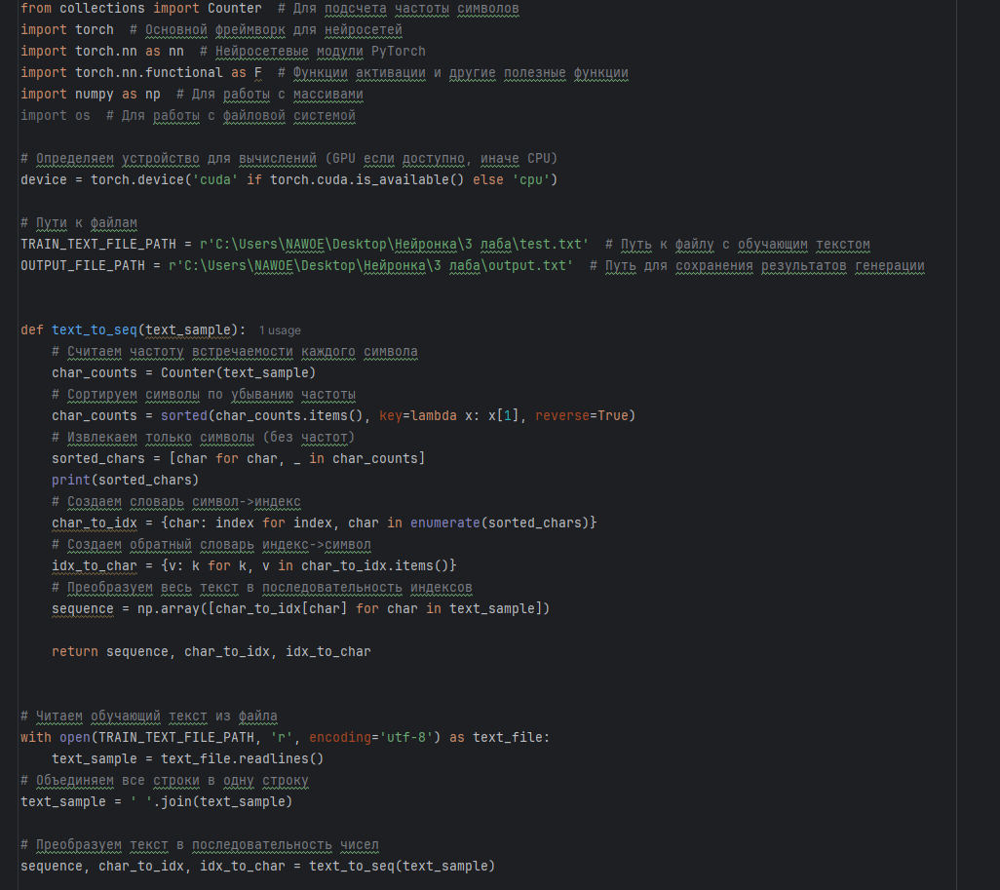
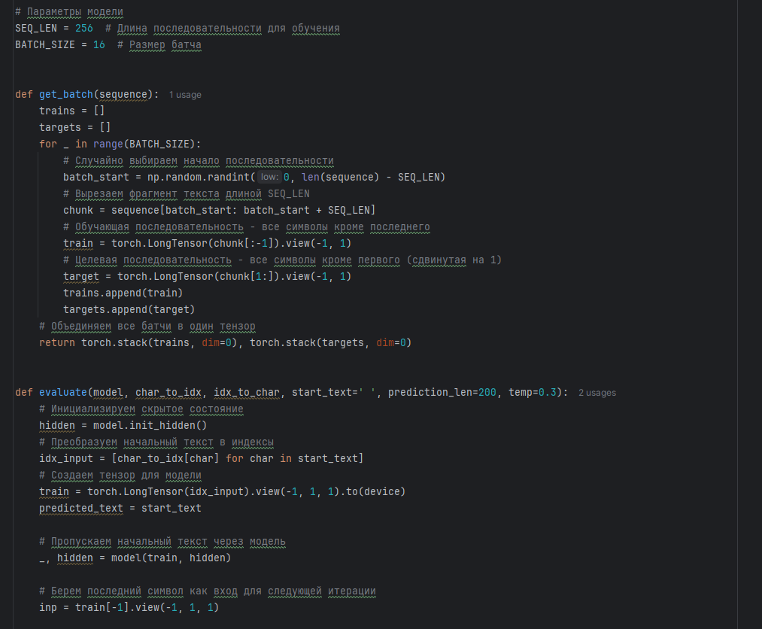
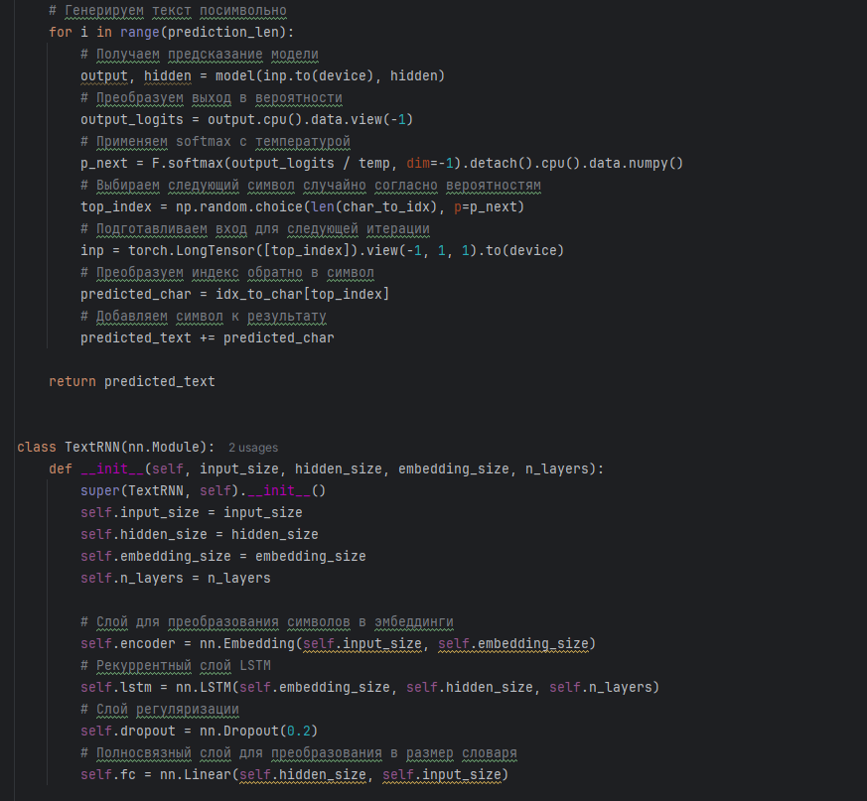
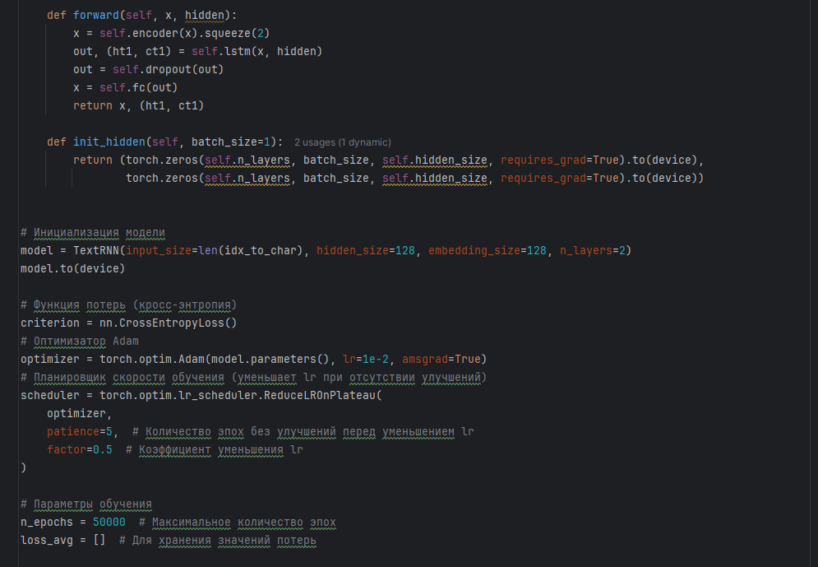
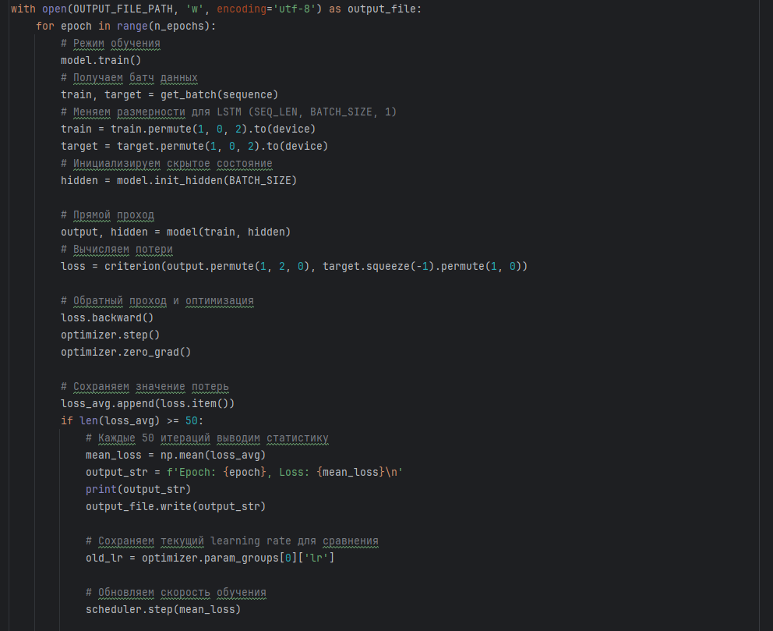
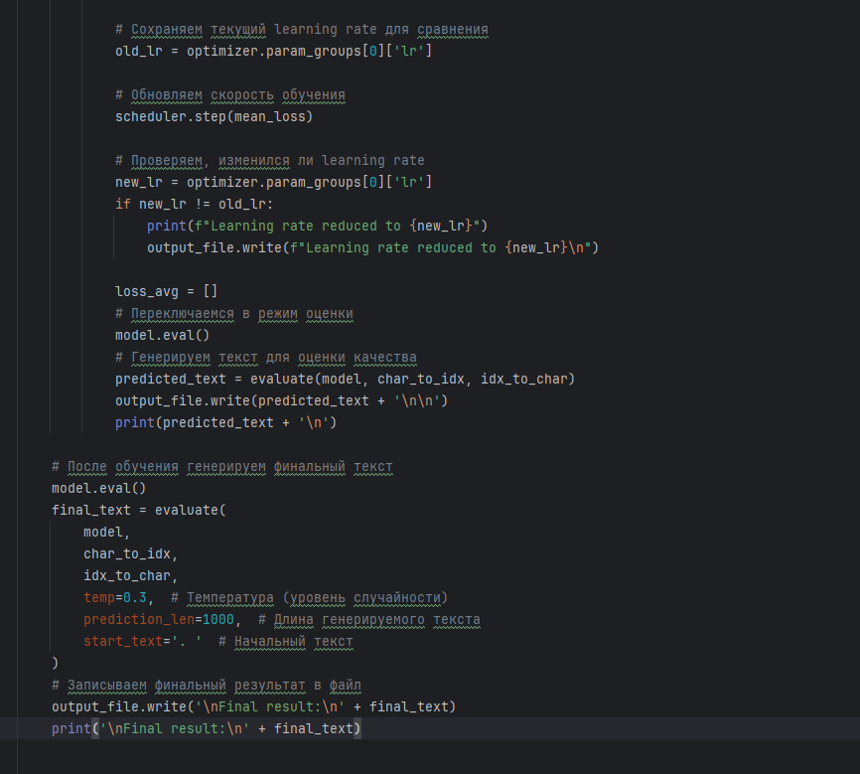

Результат:
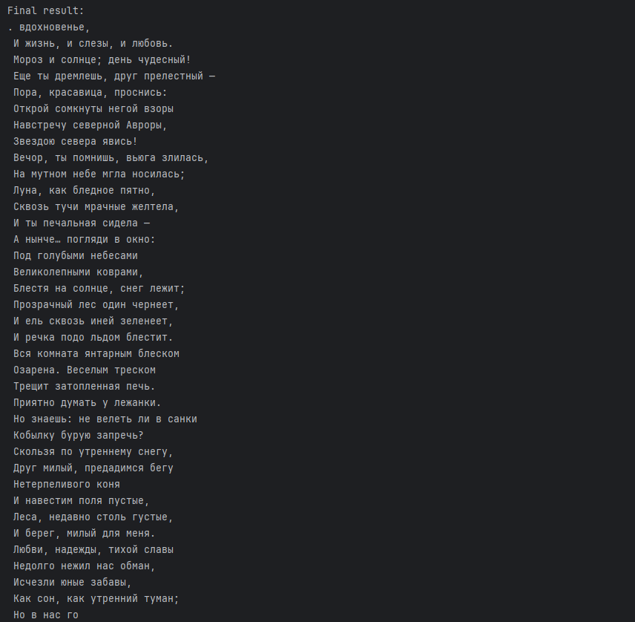

Вывод: в ходе данной лабораторной работы я создал LSTM-нейросети для генерации текста с использованием библиотеки PyTorch.

